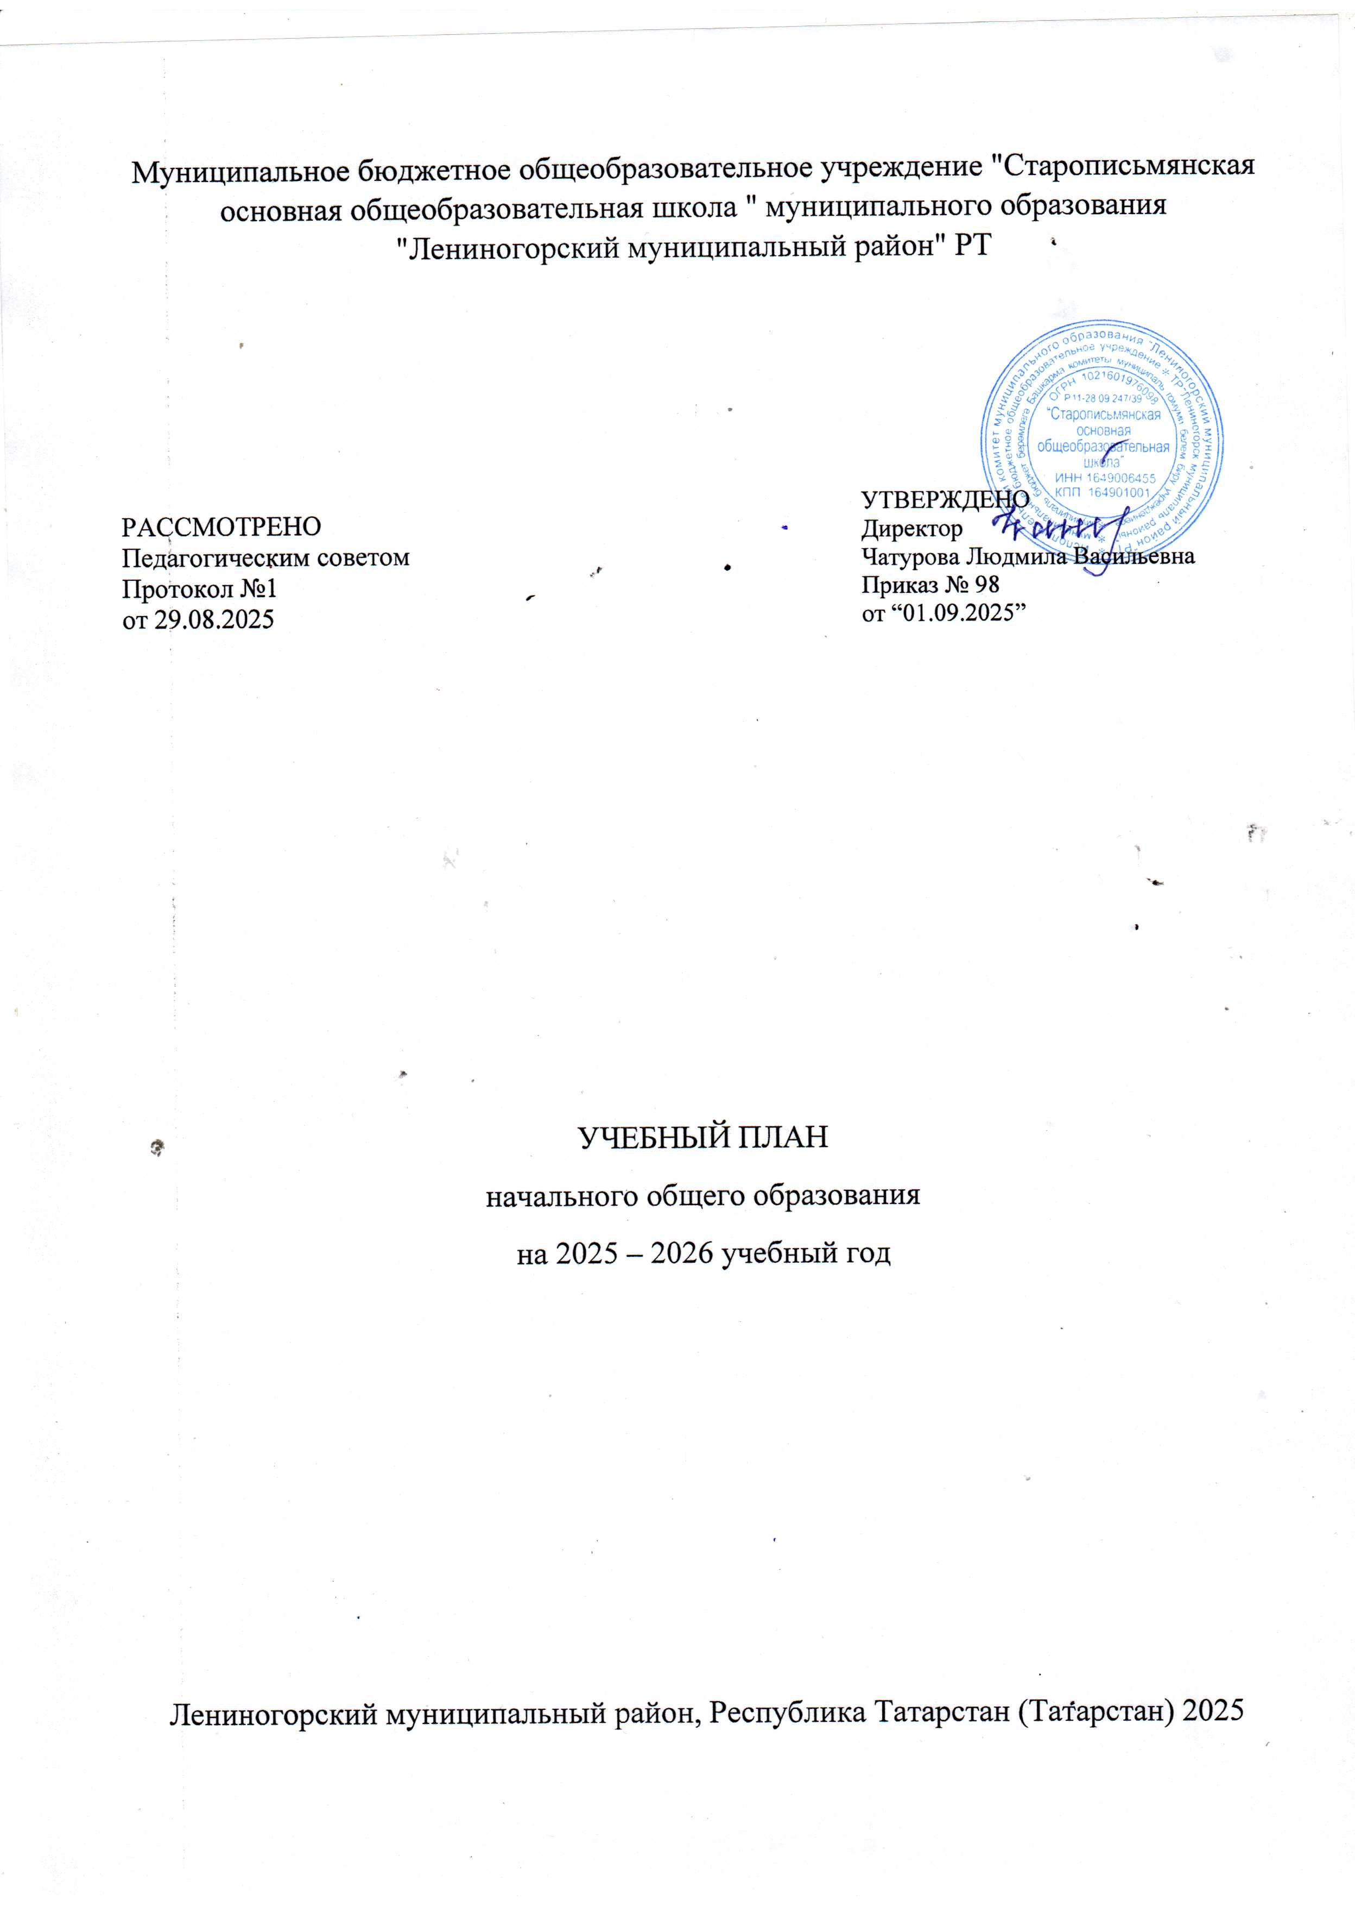

Муниципальное бюджетное общеобразовательное учреждение "Старописьмянская основная общеобразовательная школа " муниципального образования "Лениногорский муниципальный район" РТ

РАССМОТРЕНО  Педагогическим советом  Протокол №1  от 29.08.2025 |  | УТВЕРЖДЕНО  Директор  Чатурова Людмила Васильевна  Приказ № 98  от “01.09.2025”

УЧЕБНЫЙ ПЛАН
начального общего образования
на 2025 – 2026 учебный год

Лениногорский муниципальный район, Республика Татарстан (Татарстан) 2025

ПОЯСНИТЕЛЬНАЯ ЗАПИСКА
Учебный план начального общего образования Муниципальное бюджетное общеобразовательное учреждение "Старописьмянская основная общеобразовательная школа" муниципального образования "Лениногорский муниципальный район" Республики Татарстан (далее - учебный план) для 1-4 классов, реализующих основную образовательную программу начального общего образования, соответствующую ФГОС НОО, разработан в соответствии с:
- Федеральным законом от 29 декабря 2012 г. № 273-ФЗ «Об образовании в Российской Федерации»;
- Законом РФ от 25 октября 1991 г. № 1807-I «О языках народов Российской Федерации»; - Законом Республики Татарстан от 22 июля 2013 г. № 68-ЗРТ «Об образовании»;
- Законом Республики Татарстан от 8 июля 1992 г. № 1560-XII «О государственных языках Республики Татарстан и других языках в Республике Татарстан»;
- Санитарными правилами СП 2.4.3648-20 «Санитарно-эпидемиологические требования к организациям воспитания и обучения, отдыха и оздоровления детей и молодежи», утвержденными постановлением Главного государственного санитарного врача РФ от 28 сентября 2020 г. № 28;
- Санитарными правилами и нормами СанПиН 1.2.3685-21 «Гигиенические нормативы и требования к обеспечению безопасности и (или) безвредности для человека факторов среды обитания», утвержденные постановлением Главного государственного санитарного врача РФ от 28 января 2021 г. № 2.);
- Федеральным государственным образовательным стандартом начального общего образования, утвержденным приказом Министерства просвещения РФ от 31.05.2021 г. № 286;
- Федеральной образовательной программой начального общего образования, утвержденной приказом Министерства просвещения РФ от 18.05.2023 № 372.
Учебный план МБОУ «Старописьмянская ООШ» фиксирует общий объём нагрузки, максимальный объём аудиторной нагрузки обучающихся, состав и структуру предметных областей, распределяет учебное время, отводимое на их освоение по классам и учебным предметам.
Учебный план является частью образовательной программы муниципального бюджетного общеобразовательного учреждения "Старописьмянская основная общеобразовательная школа" муниципального образования "Лениногорский муниципальный район" Республики Татарстан, разработанной в соответствии с ФГОС начального общего образования, с учетом Федеральной образовательной программы начального общего образования (вариант 4), и обеспечивает выполнение санитарно-эпидемиологических требований СП 2.4.3648-20 и гигиенических нормативов и требований СанПиН 1.2.3685-21.

Учебный год в муниципальном бюджетном общеобразовательном учреждении "Старописьмянская основная общеобразовательная школа" муниципального образования "Лениногорский муниципальный район" Республики Татарстан начинается 01.09.2025 и заканчивается 26.05.2026.
Продолжительность учебного года в 1 классе - 33 учебные недели, во 2-4 классах – 34 учебных недели.
Максимальный объем аудиторной нагрузки обучающихся в неделю составляет в 1 классе -20 час, во 2 – 4 классах – 26 часов.
Образовательная недельная нагрузка распределяется равномерно в течение учебной недели, при этом объем максимально допустимой нагрузки в течение дня составляет:
− для обучающихся 1-х классов - не превышает 4 уроков. − для обучающихся 2-4 классов - не более 5 уроков.
Распределение учебной нагрузки в течение недели строится таким образом, чтобы наибольший ее объем приходился на вторник и (или) среду. На эти дни в расписание уроков включаются предметы, соответствующие наивысшему баллу по шкале трудности либо со средним баллом и наименьшим баллом по шкале трудности, но в большем количестве, чем в остальные дни недели.
Изложение нового материала, контрольные работы проводятся на 2 - 4-х уроках в середине учебной недели. Продолжительность урока (академический час) составляет 45 минут, за исключением 1 класса.
Обучение в 1-м классе осуществляется с соблюдением следующих дополнительных требований:
- учебные занятия проводятся по 5-дневной учебной неделе и только в первую смену;
- использование «ступенчатого» режима обучения в первом полугодии (в сентябре, октябре - по 3 урока в день по 35 минут каждый, в ноябре-декабре - по 4 урока по 35 минут каждый; январь - май - по 4 урока по 40 минут каждый).
Продолжительность выполнения домашних заданий составляет во 2-3 классах - 1,5 ч., в 4 классах - 2 ч.
С целью профилактики переутомления в календарном учебном графике предусматривается чередование периодов учебного времени и каникул. Продолжительность каникул в течение учебного года составляет не менее 30 календарных дней, летом — не менее 8 недель. Для первоклассников предусмотрены дополнительные недельные каникулы в середине третьей четверти.
Учебные занятия для учащихся 2-4 классов проводятся по 6-дневной учебной неделе. Учебный план состоит из двух частей — обязательной части и части, формируемой участниками образовательных отношений. Обязательная часть учебного плана определяет состав учебных предметов обязательных предметных областей.
Часть учебного плана, формируемая участниками образовательных отношений, обеспечивает реализацию индивидуальных потребностей обучающихся. Время, отводимое на данную часть учебного плана внутри максимально допустимой недельной нагрузки обучающихся, использовано на проведение учебных занятий, обеспечивающих различные интересы обучающихся. С целью поддержания предмета математика во 2 классе включен учебный курс «Юные математика» 1 час в неделю. С целью поддержания предмета окружающий мир включен учебный курс «Методы познавания окружающей среды» 1 час в неделю. С целью поддержания предмета литературное чтение в 3 классе включен учебный курс «Практикум по технике чтения» 1 час в неделю. С целью поддержания предмета математика в 3 классе включен учебный курс «Юные математика» 1 час в неделю. С целью поддержания предмета литературное чтение в 4 классе включен учебный курс «Практикум по технике чтения» 1 час в неделю.
В муниципальном бюджетном общеобразовательном учреждении "Старопись-мянская основная общеобразовательная школа" муниципального образования "Ленино-горский муниципальный район" Республики Татарстан языком обучения является русский язык.
По заявлению родителей (законных представителей) несовершеннолетних обучающихся осуществляется изучение государственного языка Республики Татарстан (татарский).
*Данная предметная область «Родной язык и литературное чтение на родном языке» изучается в объеме 2 часов в 1 классе и 3 часов во 2-4 классах
По заявлению родителей (законных представителей) несовершеннолетних обучающихся осуществляется изучение учебного модуля «Основы религиозных культур и светской этики» предметной области «Основы религиозных культур и светской этики».

Предмет «Физическая культура» изучается в объеме 2 часов, третий час реализуется за счет часов внеурочной деятельности и посещения обучающимися спортивных секций, школьных спортивных клубов.
Промежуточная аттестация – процедура, проводимая с целью оценки качества освоения обучающимися всего объема учебного предмета, учебного курса за учебный год (годовое оценивание).
Промежуточная аттестация обучающихся осуществляется в соответствии с календар-ным учебным графиком.
Все предметы обязательной части учебного плана оцениваются по четвертям. Учебные курсы, учебные модули из части, формируемой участниками образова-тельных отношений, оцениваются «зачет» или «незачет» по итогам четверти и года.
Формы и порядок проведения промежуточной аттестации определяются «Положением о формах, периодичности и порядке текущего контроля успеваемости и промежуточной аттестации обучающихся муниципального бюджетного общеобразовательного учреждения "Старописьмянская основная общеобразовательная школа" муниципального образования "Лениногорский муниципальный район" Республики Татарстан. Промежуточная аттестация проводится по итогам учебного года по каждому учебному предмету, курсу, дисциплине (модулю), предусмотренным учебным планом.
Оценивание младших школьников в течение первого года обучения осуществляются в форме словесных качественных оценок на критериальной основе, в форме письменных заключений учителя, по итогам проверки самостоятельных работ.
Промежуточная аттестация обучающихся 1-го класса проводится в виде учета текущих достижений учеников, носит безотметочный характер и фиксируется в документах мониторинга качества образования школы. Промежуточная аттестация для обучающихся со 2-го класса проводится в формах, определяемых учебным планом, с выставлением отметок в электронный журнал успеваемости.
Освоение основных образовательных программ начального общего образования завершается итоговой аттестацией. Нормативный срок освоения ООП НОО составляет 4 года.

УЧЕБНЫЙ ПЛАН НОО
2025-2026
Предметная область | Учебный предмет | Количество часов в неделю
Предметная область | Учебный предмет | 1 | 2 | 3 | 4
Обязательная часть
Русский язык и литературное чтение | Русский язык | 5 | 5 | 5 | 5
Русский язык и литературное чтение | Литературное чтение | 3 | 3 | 3 | 3
Родной язык и литературное чтение на родном языке | Государственный язык Республики Татарстан (татарский) | 2 | 3 | 3 | 3
Иностранный язык | Иностранный язык (английский) | 0 | 2 | 2 | 2
Математика и информатика | Математика | 4 | 4 | 4 | 4
Обществознание и естествознание ("окружающий мир") | Окружающий мир | 2 | 2 | 2 | 2
Основы религиозных культур и светской этики | Основы религиозных культур и светской этики | 0 | 0 | 0 | 1
Искусство | Изобразительное искусство | 0,5 | 1 | 1 | 1
Искусство | Музыка | 0,5 | 1 | 1 | 1
Технология | Технология | 1 | 1 | 1 | 1
Физическая культура | Физическая культура | 2 | 2 | 2 | 2
Итого |  | 20 | 24 | 24 | 25
Часть, формируемая участниками образовательных отношений
Наименование учебного курса
"Юные математики" |  | 0 | 1 | 1 | 0
Практикум по технике чтения |  | 0 | 0 | 1 | 1
Методы познавания окружающего мира. |  | 0 | 1 | 0 | 0
Итого |  | 0 | 2 | 2 | 1
ИТОГО недельная нагрузка |  | 20 | 26 | 26 | 26
Количество учебных недель |  | 33 | 34 | 34 | 34
Всего часов в год |  | 660 | 884 | 884 | 884

План внеурочной деятельности (недельный)
Муниципальное бюджетное общеобразовательное учреждение "Старописьмянская основная общеобразовательная школа " муниципального образования "Лениногорский муниципальный район" РТ

Учебные курсы | Количество часов в неделю
Учебные курсы | 1 | 2 | 3 | 4
Орлята России | 1 | 1 | 1 | 1
Тропинка в профессию | 1 | 1 | 1 | 1
"Разговоры о Важном" | 1 | 1 | 1 | 1
В мире финансов. | 0 | 0 | 1 | 0
Знаю все (функциональная грамотность) | 1 | 1 | 1 | 1
Чудеса окружающего мира (читательская грамотность | 0 | 1 | 1 | 1
Математическая грамотность | 0 | 0 | 0 | 1
ИТОГО недельная нагрузка | 4 | 5 | 6 | 6

 | Посещающие уроки | Обучающиеся на дому | Внезапно «заболевшие» | Семейное/  самообразование | Олимпиадники | Условно переведенные
Контроль | + | + | - | + | + | +
Годовая оценка | + | + | + | - | + | -

Формы промежуточной аттестации учащихся обучающихся в форме семейного образования на 2025-2026 уч. год.

Предметная область | Учебный предмет | Количество часов в неделю
Предметная область | Учебный предмет | 1 | 2 | 3 |  | 4
Обязательная часть
Русский язык и литературное чтение | Русский язык | к/о | д/к.р/т | д/к.р/т |  | д/к.р/т
Русский язык и литературное чтение | Литературное чтение | к/о | к. р./т | к. р./т |  | к. р./т
Родной язык и литературное чтение на родном языке | Государственный язык республики Российской Федерации (татарский) | к/о | к. р./т | к. р./т |  | к. р./т
Иностранный язык | Иностранный язык |  | к. р./т | к. р./т |  | к. р./т
Математика и информатика | Математика | к/о | к. р./т | к. р./т |  | к. р./т
Обществознание и естествознание ("окружающий мир") | Окружающий мир | к/о | к.р./т | к. р./т |  | к. р./т
Основы религиозных культур и светской этики | Основы религиозных культур и светской этики |  |  |  |  | го
Искусство | Изобразительное искусство | к/о | собеседование |  | собеседование | собеседование
Искусство | Музыка | к/о | собеседование |  | собеседование | собеседование
Технология | Технология | к/о | собеседование |  | собеседование | собеседование
Физическая культура | Физическая культура | к/о | собеседование |  | собеседование | собеседование

Формы промежуточной аттестации учащихся на 2025-2026 уч. год.

Предметная область | Учебный предмет | Количество часов в неделю
Предметная область | Учебный предмет | 1 | 2 | 3 |  | 4
Обязательная часть
Русский язык и литературное чтение | Русский язык | к/о | д/к.р/т/г.о | д/к.р/т/го |  | д/к.р/т/г.о
Русский язык и литературное чтение | Литературное чтение |  | к. р./т/го | к. р./т/го |  | к. р./т/го
Родной язык и литературное чтение на родном языке | Государственный язык республики Российской Федерации (татарский) |  | к. р./т | к. р./т |  | к. р./т
Иностранный язык | Иностранный язык |  | к. р./т/го | к. р./т/го |  | к. р./т/го
Математика и информатика | Математика |  | к. р./т/го | к. р./т/го |  | к. р./т/го
Обществознание и естествознание ("окружающий мир") | Окружающий мир |  | к. р./т/го | к. р./т/го |  | к. р./т/го
Основы религиозных культур и светской этики | Основы религиозных культур и светской этики |  |  |  |  | го
Искусство | Изобразительное искусство |  | Г.о |  | Г.о | Г.о
Искусство | Музыка |  | Г.о |  | Г.о | Г.о
Технология | Технология |  | Г.о |  | Г.о | Г.о
Физическая культура | Физическая культура |  | Г.о |  | Г.о | Г.о

Предметная область | Учебный предмет | Количество часов в неделю
Предметная область | Учебный предмет | 1 | 2 | 3 |  | 4
Обязательная часть
Русский язык и литературное чтение | Русский язык | к/о | д/к.р/т/г.о | д/к.р/т/го |  | д/к.р/т/г.о
Русский язык и литературное чтение | Литературное чтение | к/о | к. р./т/го | к. р./т/го |  | к. р./т/го
Родной язык и литературное чтение на родном языке | Государственный язык республики Российской Федерации (татарский) | к/о | к. р./т | к. р./т |  | к. р./т
Иностранный язык | Иностранный язык |  | к. р./т/го | к. р./т/го |  | к. р./т/го
Математика и информатика | Математика | к/о | к. р./т/го | к. р./т/го |  | к. р./т/го
Обществознание и естествознание ("окружающий мир") | Окружающий мир | к/о | к. р./т/го | к. р./т/го |  | к. р./т/го
Основы религиозных культур и светской этики | Основы религиозных культур и светской этики |  |  |  |  | го
Искусство | Изобразительное искусство |  | Г.о |  | Г.о | Г.о

Д - диктант; к. р. – контрольная работа, т – тест, г. о – годовая оценка, к/о – качественная оценка образовательных результатов

